 |  | Hengyi Industries Sdn Bhd 恒逸实业（文莱）有限公司
 |  | 公用工程部周（月）检和诊断记录
 |  | 记录编号 | HYBN-T6-23-0013-2024-1 |  |  | 使用单位 | 公用工程部
检查区域 |  | 空分空压装置 | 检查时间 |  |  | 2月18日 | 周检■ 月检□ 其它□
序号 | 存在问题 |  |  | 检查时间 | 对策措施及  整改要求 | 要求整改时间  /整改人 | 整改情况 | 整改人/时间 | 验证人/时间
 | 二循加药间北侧地面青苔清理 |  |  | 2.18 | 清理干净 | 一班/2 .22 | 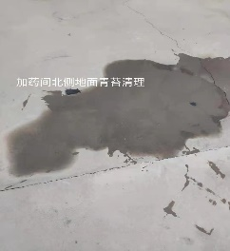 | 孟新  2.21 | 张云波  2.24
 | 配电室东侧墙根地面杂草及青苔清理 |  |  | 2.18 | 清理干净 | 四班/2 .22 | 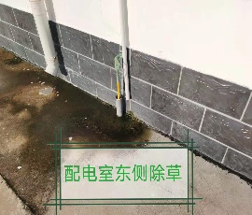 | 赵宇  2.21 | 张云波  2.24
 | 5111-P201B入口阀手轮脱落 |  |  | 2.18 | 重新装回 | 一班/2 .22 | 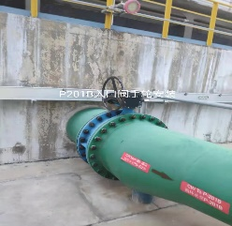 | 孟新  2.21 | 张云波  2.24
 | 厂前区制冷站东南角门口水泥缝杂草清理 |  |  | 2.18 | 清理干净 | 四班/2 .22 | 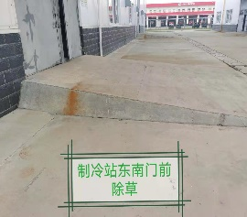 | 赵宇  2.21 | 张云波  2.24
 | 低压液氮泵冷箱，液氮进出口管线附近防腐刷漆 |  |  | 2.18 | 联系检修处理 | 三班/2 .22 | 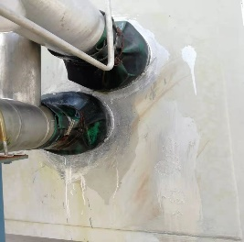 | 于亚鹏  2.22 | 张云波  2.24
参检人员： 张云波 主管领导审核（签名）： 温建成

